11111111杀跌[Table_Title]
权益市场一周回顾及展望
PMI数据超预期，低估值蓝筹启动 (2020.06.29-2020.07.05)

一、主要事件点评

1.1. 美国6月非农就业人数好于预期
美国6月非农就业人数继续增加480万，远超市场预期，也创下历史新高。5月非农数据从增加250 万上修至增加270万，4月非农数据从减少2070万下修至减少2080万。6 月美国失业率11.1%，相比上月回落2.2个百分点。劳动参与率回升0.7个百分点至61.5%。
5月以来美国各州不同程度地重启了经济活动，美国制造业PMI触底反弹，同时非农就业人数连续两月增长，暗示美国经济开始逐步复苏。但于此同时，美国各州新冠疫情确诊人数成爆发式增长，多州单日新增确诊人数创新高。据央视报道，美国民众对于新冠疫情防范意识仍然较低，不排除继续爆发风险。美国新增非农就业中多数为临时就业，仅限于短期数据增长，长期来看经济恢复程度仍然处于低位。
今年三、四季度潜在的疫情二次爆发威胁，可能会对未来美国复工复产带来进一步的阻力，美国经济复苏进程还有待观察。

二、上周市场回顾
大类资产方面，万得全A（+5.51%）、NYMEX原油（+4.68%）领涨；而螺纹指数（-0.14%）、美元指数（-0.26%）、日经225（-0.91%）表现相对弱势；海外主要股票市场转向进入普涨态势，其中欧洲市场：德国DAX周涨幅+3.63%，法国CAC40周涨幅+1.99%，英国富时100指数周涨幅-0.03%。美国6月就业率大幅好于预期，美股受此影响大幅上涨，纳斯达克指数周内涨幅+4.62%，标普500周内涨幅+4.02%，道琼斯工业指数周内涨幅+3.25%。
A股方面，市场情绪急剧升温，风险偏好显著提升，三大股指集体收涨，上证指数成功突破3000点，上证50指数涨幅领先。上证综指周内上涨5.82%，报3152.81点；深证成指收涨5.25%，报12433.26点；创业板指收涨3.36%，报2462.56点。两市周内日均成交 9243.26亿元，较上周增加1748.92亿元。两市个股周内涨多跌少，3200家上涨，40家平盘，627家下跌；全市场涨停458家，跌停128家。
图：主要股指周涨跌幅，三大股指均大幅上涨（单位：%）
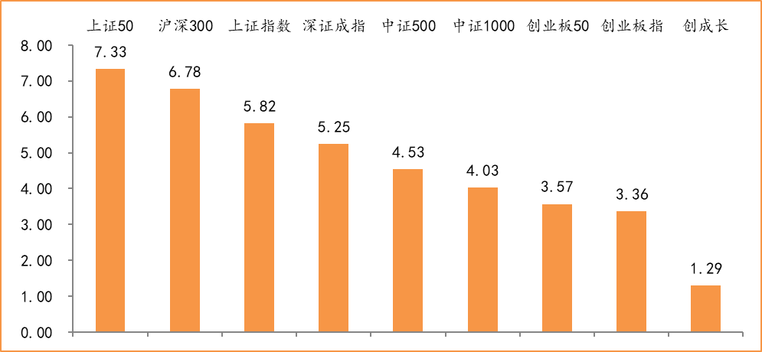
数据来源：wind，富荣基金管理有限公司
行业方面，受海南免税政策改革影响，休闲服务板块表现突出，周内涨幅达27.19%领跑市场；其次非银金融和房地产板块受市场情绪提升和估值修复等因素提振也出现较大涨幅。今年以来消费行业表现较好，周期性行业表现较弱，休闲服务（+48.70%）、医药生物（+39.73%）、食品饮料（+29.35%）、等行业涨幅居前，采掘（-12.15%）、银行（-7.87%）、钢铁（-7.21%）、等行业则表现相对弱势。
图：申万一级行业周涨跌幅，休闲服务、非银金融行业领涨（单位：%）
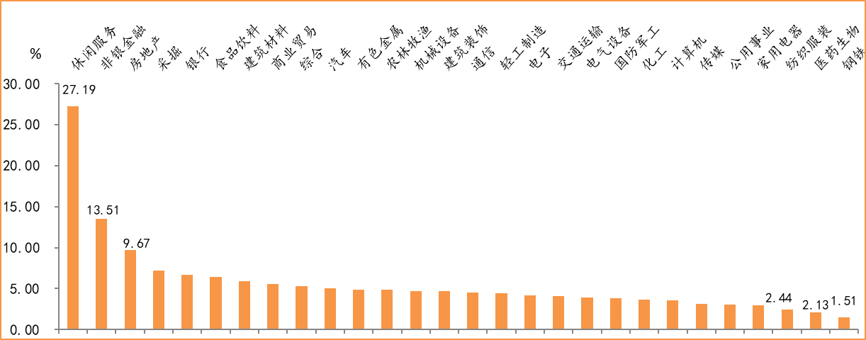
数据来源：wind，富荣基金管理有限公司
资金面看，陆股通上周净流入288.62亿元为连续第15周净流入；全周新成立偏股型基金份额共计109.66亿份较前一周大幅减少；7月最新募资合计69.33亿元；下周限售解禁市值约561.53亿元，较上周小幅减少。

三、本周展望

3.1.本周展望：
本周市场出现普涨，尤其是以券商、地产为代表的传统板块涨幅较大，但同时我们也观察到前期强势的医药、科技同样小幅上涨，市场由“存量博弈”向“增量博弈”转变的态势愈发明显。经济数据方面，6月国内PMI数据50.9%较5月上升0.3个百分点超市场预期的同时美国6月非农就业新增480万同样大超预期，短期来看全球经济快速复苏预期是地产、周期等传统行业估值修复的基础，是否形成风格大切换我们认为需考虑产业景气周期以及利率政策目前还未看到较大的逆转，而在消费、科技前期大涨背景下低估值传统板块的估值修复逻辑更为清晰。从确定性角度，我们建议以半年报业绩超预期的公司为布局主线，行业方面仍维持科技+消费的大方向，但行业内部需注意股价高低位切换关注二季报不错的中小公司。
重点关注：上市公司半年度业绩预告，6月经济数据。

3.2.行业建议
1、科技股龙头、新能源车；
2、内需消费；
3、长期配置核心资产，各行业优质龙头标的。

3.3.风险提示
1、疫情控制不及预期；2、宏观经济超预期下行；3、上市公司业绩大幅下滑；4、政策不及预期。

附：主要数据更新

1. 全球大类资产、主要指数表现
表：大类资产涨跌幅，万得全A领涨，日经225领跌（单位：%）
 | 周涨跌幅(%) | 今年以来涨跌幅(%)
万得全A | 5.51 | 11.75
NYMEX原油 | 4.68 | -34.02
纳斯达克指数 | 4.62 | 13.76
恒生指数 | 3.35 | -9.99
道琼斯工业指数 | 3.25 | -9.50
LME铜 | 0.97 | -2.58
LME铝 | 0.66 | -10.94
COMEX黄金 | 0.52 | 17.26
中债总指数 | 0.00 | 2.53
英国富时100 | -0.03 | -18.36
螺纹指数 | -0.14 | 0.36
美元指数 | -0.26 | 0.83
日经225 | -0.91 | -5.71
数据来源：wind，富荣基金管理有限公司

图：全球主要股指周涨跌幅，海外股指普涨（单位：%）
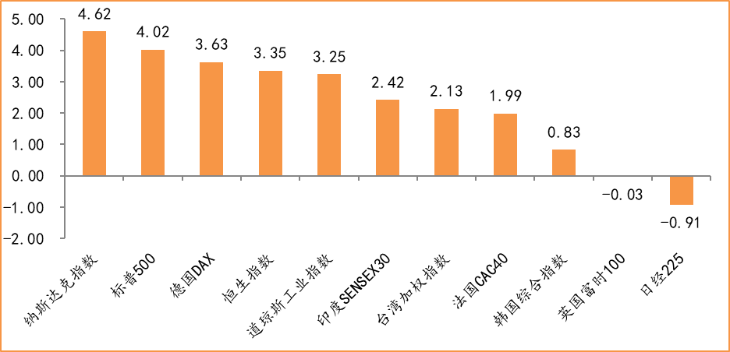
数据来源：wind，富荣基金管理有限公司

2.估值指标
图：主要股指市盈率PE（TTM），大幅上涨
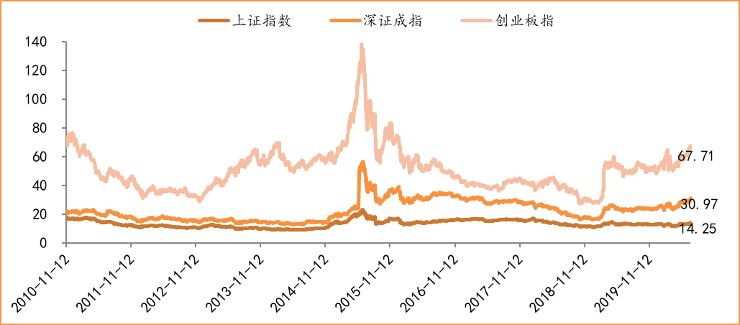
数据来源：wind，富荣基金管理有限公司

3.资金面
图：陆股通上周净流入288.62亿元，连续15周净流入
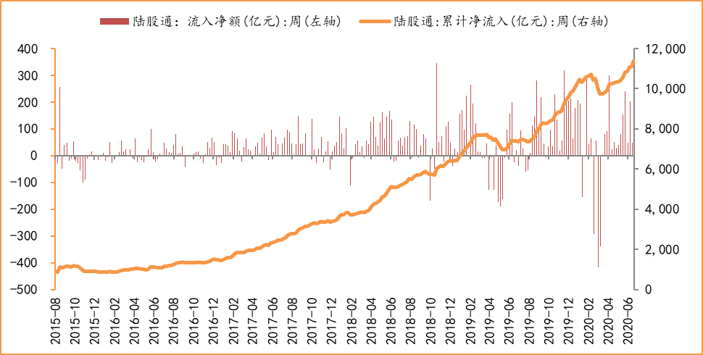
数据来源：wind，富荣基金管理有限公司

图：最新两融余额12028.68亿元，较上周大幅上涨
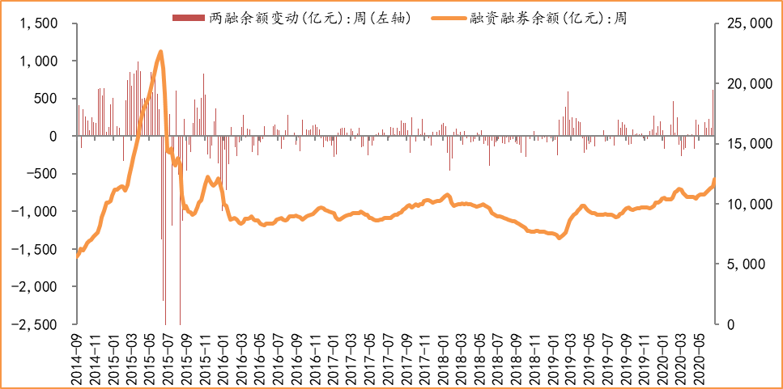
数据来源：wind，富荣基金管理有限公司

图：本周限售解禁市值561.53亿元，较上周小幅减少
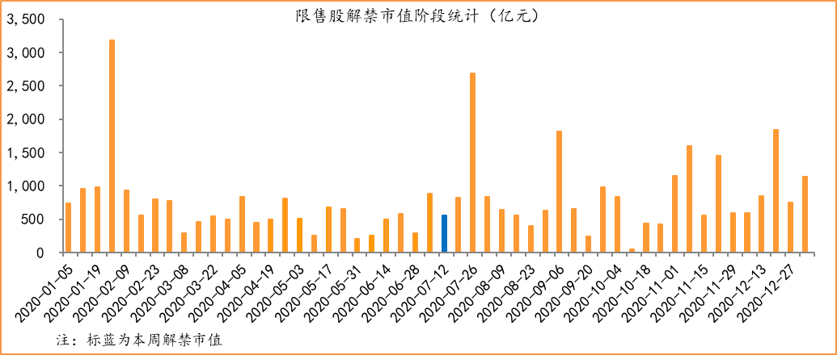
数据来源：wind，富荣基金管理有限公司

图： 7月最新募资合计69.33亿元
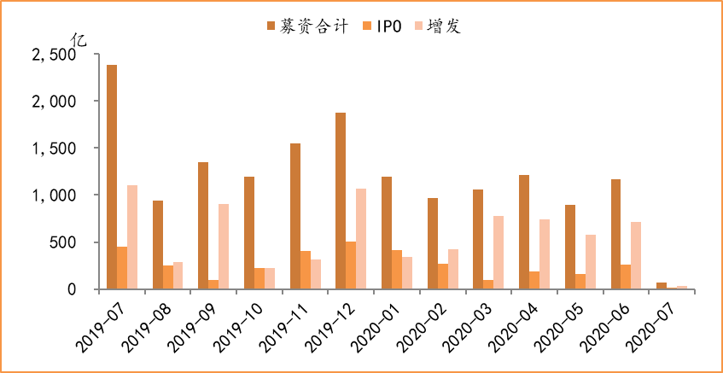
数据来源：wind，富荣基金管理有限公司

图：上周新成立偏股型基金份额共计109.66亿份，较前一周大幅减少
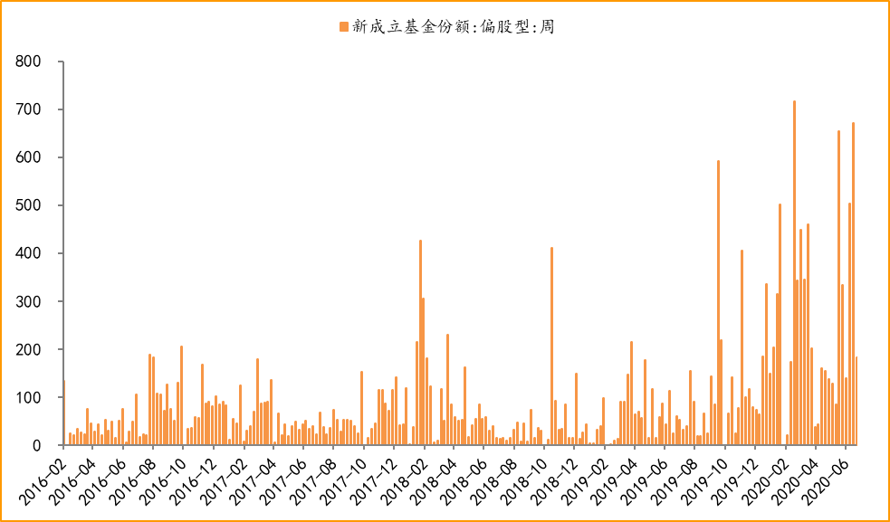
数据来源：wind，富荣基金管理有限公司

4.基本面
图：5月CPI同比增长2.40%，增幅继续收窄
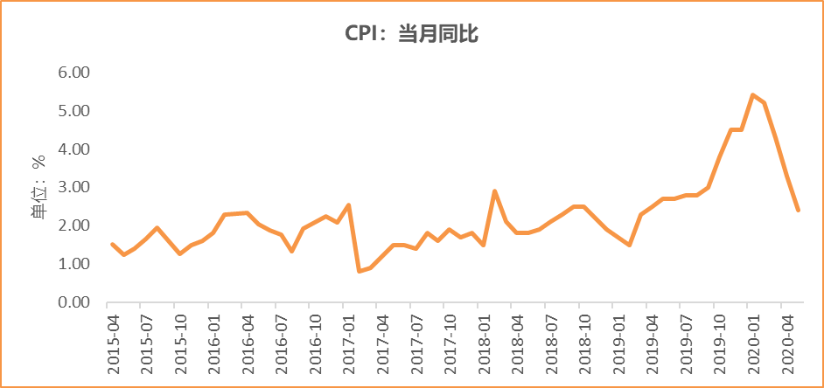
数据来源：wind，富荣基金管理有限公司

图：5月PPI同比下降3.70% ，降幅持续扩大
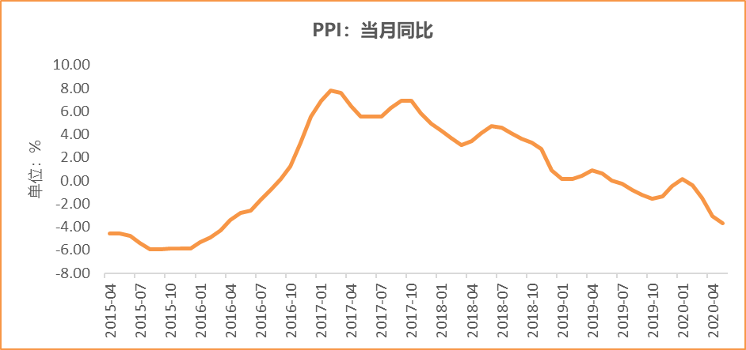
数据来源：wind，富荣基金管理有限公司

图：6月官方制造业PMI为50.90%，连续4个月位于荣枯线上方
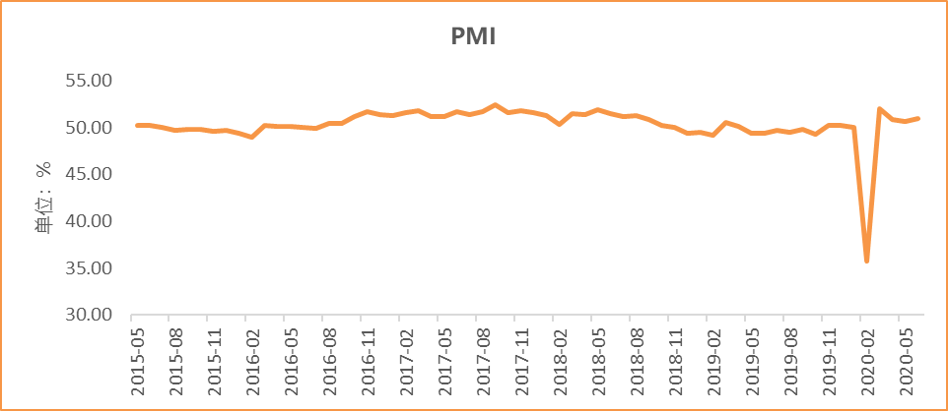
数据来源：wind，富荣基金管理有限公司

图：5月社会融资规模3.19万亿，小幅提升
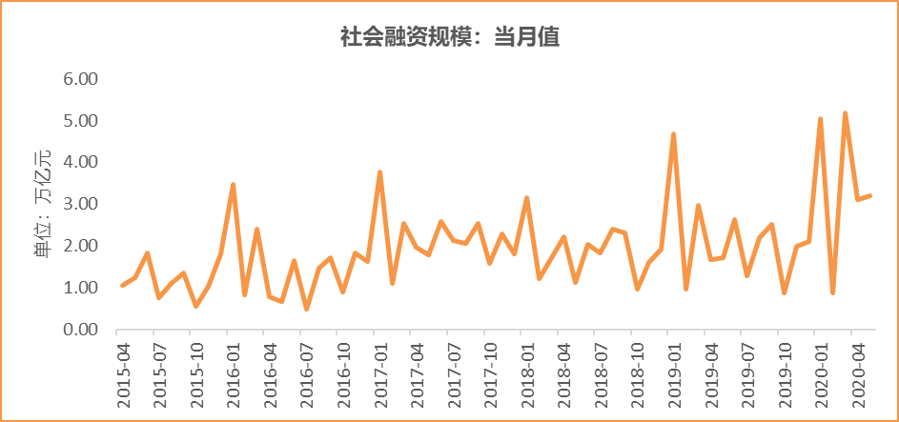
数据来源：wind，富荣基金管理有限公司

图：5月工业增加值累计同比下降2.80% ，继续恢复
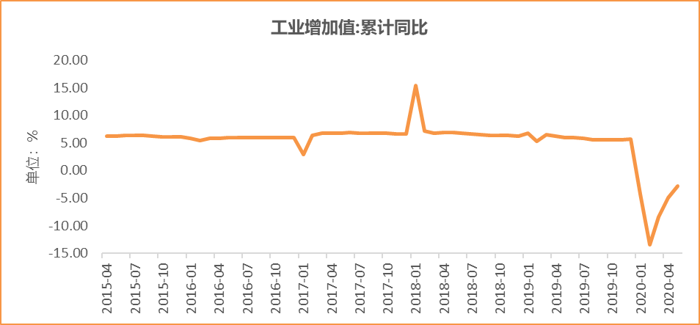
数据来源：wind，富荣基金管理有限公司

图：5月固定资产投资完成额累计同比下降6.30% ，降幅继续收窄
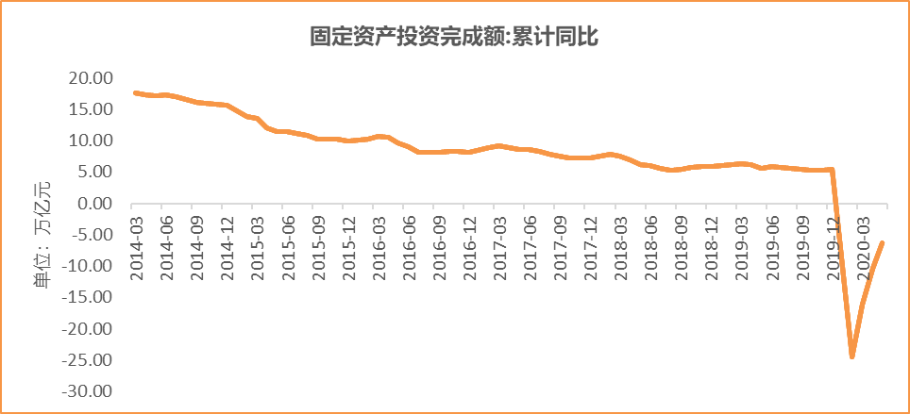
数据来源：wind，富荣基金管理有限公司

图：5月社会消费品零售总额同比下降2.80% ，降幅继续收窄
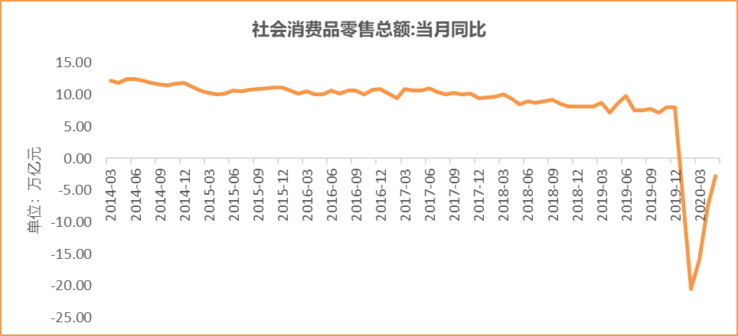
数据来源：wind，富荣基金管理有限公司

免责声明
本报告中的信息均来源于我们认为可靠的已公开资料和合作客户的研究成果，但本公司及研究人员对这些信息的准确性和完整性不作任何保证，也不保证本报告所包含的信息或建议在本报告发出后不会发生任何变更，且本报告仅反映发布时的资料、观点和预测，可能在随后会作出调整。

本报告中的资料、观点和预测等仅作为富荣基金内部培训、向机构客户和渠道路演交流使用，在任何时候均不构成对任何人的个人推荐。请勿外传。

